Pozdravljeni učenci 6.a, b in c razreda!
Najprej malo osvežitve znanja iz prejšnjega tedna. Zapiske ste si skrbno uredili. Sedaj se že dobro znajdete pri svojem delu.

ZAPISKI PREJŠNJEGA TEDNA
1.MAGMATSKE KAMNINE - VULKANSKE KAMNINE

A. GLOBOČNINE - če se magma ohladi v
notranjosti
(granit, tonalit - jedro Pohorja; kot odporni
kamnini se uporabljata za tlakovanje cest,
spomenike, kot gradbeni material...)
- kremen –mineral, ki se je izločal pri ohlajanju magme v razpokah kamnin
- iz kremenovega peska izdelujejo steklo

B. PREDORNINE - če magma prodre na površje in se po njem razlije
(bazalt, vulkansko steklo- nastane pri hitrem ohlajanju lave na površini)

2. SEDIMENTNE KAMNINE

Nastajajo iz usedlin zaradi nakopičenja drobcev kamnin in mineralov, ki so nastali po razpadu kamnin. V njih najdemo pogosto okamenele ostanke nekdanjih organizmov- fosile.

2. Primeri:
- apnenec
- dolomit
- breča – sprijeti oglati delci
- konglomerat – zaobljeni delci
- peščenjak – zlepljena peščena zrnca
- glina – zrn s prostim očesom ne vidimo
3.METAMORFNE KAMNINE

- Nastale s preobrazbo (metamorfozo) sedimentnih ali magmatskih kamnin pod pogoji povišane temperature in pritiskov ( premiki celinskih plošč )
- Pomembne so kot gradbeni in okrasni kamen.
- Primeri: marmor, skrilavci…

NOVO!
V drugem tednu od 30.3 do 3.4, se boste lotili spoznavanja nove snovi:
- kamninski krog (uč.st. 25)
- rastoči kristal

-1-
Prva ura:
- Preberi snov v učbeniku Aktivno v naravoslovje 1 in e učbeniku naravoslovje 6 https://eucbeniki.sio.si/nar6/1696/index.html , temo kamninski krog.
- Poglej animacijo o bruhanju vulkana v e-učbeniku.

Zapis v zvezek:
KAMNINSKI KROG

1. Kamninski krog:
Sedimentne kamnine nastanejo s spiranjem drobcev kamnin z vodo in njihovim usedanjem na dno jezer in morij. Zaradi premikov tektonskih plošč preidejo sedimentne kamnine v globlje plasti zemeljske skorje.
Pri tem se spremenijo zaradi visokega tlaka in temperature. Nastanejo metamorfne kamnine. Če preide tektonska plošča še globlje, se stali v magmi
in pri prodiranju magme (staljene kamnine) na površje se ta ohladi in nastanejo magmatske kamnine.
2. Kamnine neprestano nastajajo in se spreminjajo iz ene vrste v drugo.
Nariši skico kamninskega kroga z besedilom (učbenik naravoslovja st.25)

- barvna skica…..

Primerjaj z skico v e- učbeniku 6! https://eucbeniki.sio.si/nar6/1696/index1.html
3.Odgovori na vprašanja ( učbenik st. 25).
4.Utrjuj svoje znanje.

-2-
Druga ura:
Moj kristal iz naloge prejšnjega tedna za radovedne mi je uspel.
Kaj pa tebi? Poglej še enkrat in se preiskusi!
- Navodila: https://www.ucimte.com/?q=interaktivni_ucbenik_prost_dostop/1000139 stran 33 v Interaktivnem delovnem zvezku za naravoslovje
- Uporabiš kuhinjsko sol ne galunovec.
- Ko ti uspe, poslikaj in pošlji na mojo elektronsko pošto. V zvezek za naravoslovje prilepi sliko ali naredi skico.

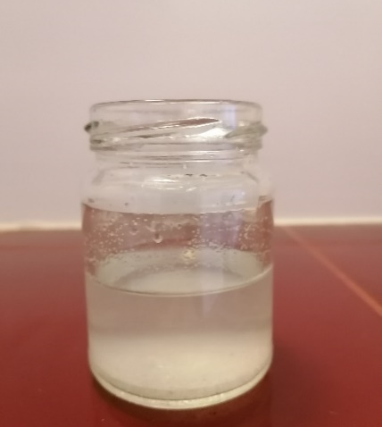
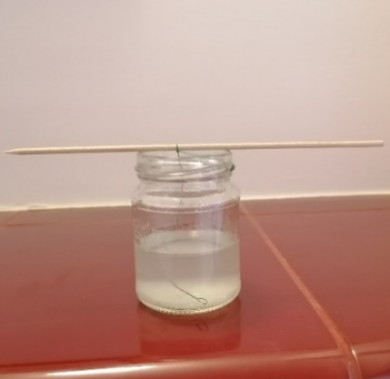
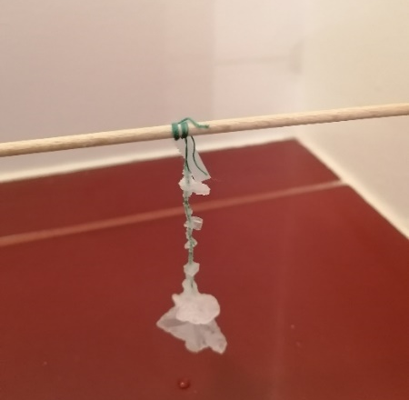
Veliko uspeha pri delu.
-3-

